Medicinhistoriska
Sällskapet Westmannia
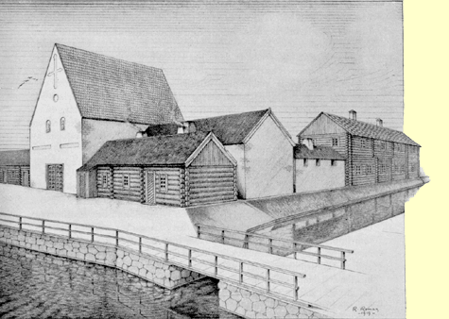

Årsredovisning
År 2023
Verksamhetsberättelse år 2023 för Medicinhistoriska Sällskapet Westmannia

Styrelsen för Medicinhistoriska Sällskapet Westmannia avger härmed följande berättelse för verksamhetsåret 2023
Sällskapet hade 190 betalande medlemmar den 31 december 2023. Motsvarande antal år 2022 var 189 totalt, varav 3 föreningar/organisationer/företag. |  |  | Hedersmedlemmar är Stefan Oszàk Bengtsson, Ann-Britt Pierre och Kerstin Rännar.
Medlemsavgiften var under året 150 SEK för enskild medlem, 200 SEK för familj och 300 SEK för föreningar/organisationer.

Styrelsen har haft fem protokollförda ordinarie sammanträden samt ett konstituerande sammanträde. Årsmötet ägde rum den 22 februari 2023 i Silvergruvan, Regionhuset i Västerås.

Styrelse

Styrelsen har efter årsmötet 14 februari 2023 haft följande sammansättning
Olof Wennhall Ordförande
Sven-Erik Henriksson Vice ordförande  Birgitta Hilding Sekreterare  Hjördis Häll Kassör  Margarethe Bylander Museiansvarig  Adjungerade  Eva Mebius  Anne Sjöblom  Eva Barkman  Lars Eriksson  Valberedning  Sven-Erik Henriksson Sammankallande  Anne-Christine Ahl  Eileen Bentley Wennhall  Redaktör för Medlemsbladet  Margarethe Bylander  : |  |  | Ingamay Rolfsman Ledamot  Moa Vlastós Ledamot  Glenn Kvarnryd Ledamot  Revisorer  Peter Nicolaides Sammankallande  Lars Eriksson  Suppleant: Solveig Wilén  Personuppgiftsansvarig enligt GDPR är styrelsen i sin helhet  Kontaktperson: Hjördis Häll  Web-ansvarig  Eva Barkman Hemsidan  Lars Eriksson Facebook  Brita Wennhall Instagram

Arbetsgrupper
Sällskapets fem arbetsgrupper har efter årsmötet haft följande sammansättningar:

Arbetsgrupp för Vårdmuseet Arbetsgruppen för
Margarethe Bylander Sammankallande medicinhistoriska föreläsningar
Ingamay Rolfsman Olof Wennhall Sammankallande
Glenn Kvarnryd Sven Erik Henriksson
Birgitta Hilding
Mona Holmgren
Eileene Bentley Wennhall
Lars Eriksson
Ann Christine Ahl Arbetsgruppen för
Ewa Göransson medicinhistorisk dokumentation
Ulla Britt Blomquist Sven Erik Henriksson Kontaktpersson
Lena Höök
Inger Wallenbert
Håkan Falknäs

Eva Mebius Sammankallande
Birgitta Törnkvist Arbetsgruppen för
Carina Westberg marknadsföring och
Inger Lethagen medlemsvärvning
Mats Lannskö Lars Eriksson Kontaktperson
Maud Tillgren

Salas medicinhistoriska arbetsgrupp Utflyktsansvarig
Moa Vlastos Kontaktperson Glenn Kvarnryd

Verksamhet

Inledning – inriktning

Verksamheten under år 2023 har utgått ifrån ändamålsparagrafen i stadgarna samt från årsmötets beslut 2022 om verksamhetens inriktning.
Verksamheten redovisas, i likhet med tidigare år, inte enbart som enskild företeelse under år 2023 utan i relevanta delar även i förhållande till tidigare och kommande år då detta anses ha betydelse.
Den huvudsakliga verksamheten redovisas under respektive arbetsgrupp.

Styrelsen
Det är styrelsens ambition att den verksamhet som bedrivs inom Sällskapet skall ske inom arbetsgrupper. Styrelsens roll är som övergripande organ för styrning och samordning. Detta sker genom utarbetande av verksamhetsplan och budget och kontrolleras genom regelbunden information om arbetsgruppernas verksamhet och ekonomi. Löpande har styrelsen även möjlighet att korrigera verksamheten om så skulle anses nödvändigt. Verksamhetsinriktningen fastställs av årsmötet och utgör därmed den förankring som är nödvändig i ett demokratiperspektiv.

Samarbete med Region Västmanland (f d Landstinget Västmanland)
Sällskapet har allt sedan starten haft ett mycket gott samarbete med Landstinget/Regionen. Under året har Regionen bidragit med stöd till Sällskapet i form av kostnader för porto, kopiering och ställt lokaler till förfogande för utställnings- och förrådsyta samt för möten och föreläsningar.
Grunddokument: Under år 2011 tecknade Sällskapet två avtal med Landstinget Västmanland. Dessa avtal reglerar hyresförhållande mellan Sällskapet och Landstinget/Regionen
avseende lokaler i nuvarande Regionhuset (Gamla Centrallasarettet) respektive dispositionsrätt avseende Regionens föremålssamlingar.

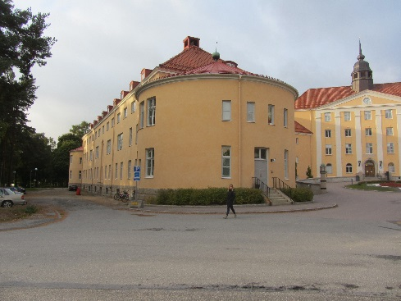
Lokalerna är belägna i västra flygeln i 1928 års lasarett, nuvarande Regionhuset och omfattar en total lokalyta om 341 m ². Lokalerna fördelar sig på tre större rum, två något mindre rum, tre små förråd samt en stor korridor. Därtill kommer toalettutrymme. Lokalerna är belägna i markplan och har fönster åt båda sidor. En av de mest betydande fördelarna är att lokalerna i princip har egen ingång från markplan. Det är således lätt att ta sig in även för funknedsatta. Det är även utomordentligt bra att lokalerna vetter mot lasarettets entrésida och parkeringar.
Hyresavtalet reglerar Sällskapets förhållande till hyresvärden vad rör värme och varmvatten, ventilation, el, städning, sophämtning, sandning och snöröjning vid entrén, lokalunderhåll, yttre och inre låsanordningar, skyltar, fönster och dörrar. Därtill kommer att hyresvärden ansvarar för att lokalerna uppfyller myndighetskrav. Det senare kan till exempel avse krav från brandmyndighet och Boverket. Sällskapet hyr lokalerna för 1 krona/år!

Gällande disposition av Regionens föremålssamlingar kan konstateras att det finns tre samlingar av större format. Dels Sällskapets egen samling om några hundratal föremål och dokument, dels Regionens två samlingar med föremål från de tidigare utställningarna Sot och Bot och Sjukvårdsmuseet. Dessa två samlingar innehåller en stor mängd föremål som Sällskapet nu disponerar genom det andra avtalet. Detta avtal infattar även att Regionen svarar för transporter av föremål till och från Vårdmuseet och till övriga platser där vi kommer att ha utställningsverksamhet.

Ekonomiskt stöd
Under år 2022 inlämnades ansökan till Västerås stad om föreningsbidrag. Västerås stad beviljade ett stöd om 10 000 kronor för verksamhetsåret 2023.

Bidrag från Västerås Borgerliga pensionsförening 30 000 kr för kompleteringstryck av boken Från Kärleksverksamhet till lasarett.

Hemsidan
Vi arbetar kontinuerligt med hemsidan och finns nu också på Instagram och Facebook.

Utflykter
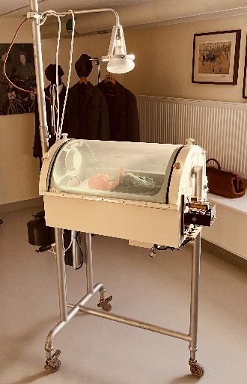
Utflykten 2023 gick 23 maj till Anundshög.

Arbetsgruppen för Vårdmuséet
Skapandet av museets innehåll är ett arbete som kommer att pågå under många år. Museets framtida verksamhet och utformning planeras fortlöpande, ett omfattande och krävande arbete.

Bilden: En tidig kuvös från 1940 talet

Genomförda aktiviteter
Arbetsgruppen har haft ett stort antal arbetsmöten.
Museet har haft 30 st öppet husdagar och 36 st inbokade visningar. Arbetet med att utveckla museet fortsätter oförtrutet.

Nätverksträffen för medicinhistoriska museer i Sverige hölls detta år i Karlskrona där ordförande och Lars Eriksson deltog. Som alltid mycket givande och värdefullt med utbyte av erfarenheter mellan landets medicinhistoriskt aktiva.
Lars Eriksson deltog även i Arbetsams kursdag om Praktisk föremålsvård i Plastens Hus i Perstorp 9/11 2023

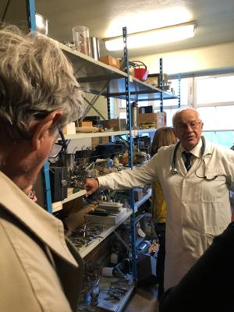
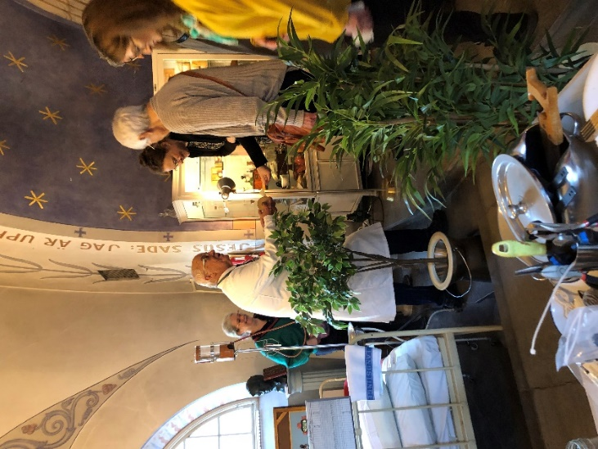

Dr Rickard Eitrem på sitt medicinhistoriska museum i Karlskrona

Arbetsgruppen för medicinhistoriska föreläsningar

Genomförda aktiviteter

Vårens föreläsningar:
22/2 Johan Nordmark: Patientsäkerhet. Risker vid komplexa system. Teknik och den mänskliga faktorn.
20/3 Claes Rudberg moderator: Symposium Endoskopisk kirurgi - Robotkirurgi.
19/4 Inställt. Föreläsaren förhindrad.

Höstens föreläsningar:

27/9 Olof Wennhall: Ögonsjukvårdens remarkabla teknikberoende utveckling.
16/10 Inställt. Föreläsaren sjuk.
21/11 Peter Nicolaides, Andrew Walker: Enheten för medicinsk teknik (MTA) och den medicintekniska utvecklingen. .

Ekonomi

Se bokslut med resultat- och balansräkning nedan.
Styrelsen föreslår årsmötet att överföra tillgångar och skulder i ny räkning.
MEDICINHISTORISKA SÄLLSKAPET WESTMANNIA
Org nr 817 606 - 8446
ÅRSBOKSLUT 2023-01-01 - 2023-12-31
RESULTATRÄKNING
 |  |  |  |  |  | 2023-01-01 |  | 2022-01-01
INTÄKTER |  |  |  |  |  | 2023-12-31 |  | 2022-12-31
Medlemsavgifter |  |  |  |  |  | 27 525 |  | 22 175
Intäkter museet, entreavgifter |  |  |  |  |  | 14 640 |  | 6 990
Birag Riksantikvarieämbetet |  |  |  |  |  | 0 |  | 19 141
Bidrag Västerås stad |  |  |  |  |  | 10 000 |  | 9 000
Bidrag Region Västmanland, porto,kopiering, lokalhyra |  |  |  |  |  | 12 000 |  | 12 000
Bidrag Statens Kulturråd - Krisstöd |  |  |  |  |  | 0 |  | 24 000
Gåva Västerås Borgeliga Pensionsförening |  |  |  |  |  | 30 000 |  | 0
Anmälningsavgifter Årsmöte |  |  |  |  |  | 2 900 |  | 0
Övriga intäkter |  |  |  |  |  | 0 |  | 200
Summa Verksamhetsintäkter |  |  |  |  |  | 97 065 |  | 93 506
KOSTNADER
Adminstrationskostnader; kontorsmtrl,hemsida, lokalhyra |  |  |  |  |  | -14 320 |  | -13 736
Förbrukningsinventarier- |  |  |  |  |  | -6 411 |  | -2 913
Möteskostnader inkl årsmöte |  |  |  |  |  | -8 397 |  | -4 676
Vårutflykt, guidning buss |  |  |  |  |  | 0 |  | -3 240
Reseersättning skattefri |  |  |  |  |  | -1 471 |  | -648
Plusgirokostnader |  |  |  |  |  | -1 439 |  | -1 447
Utbildning, tågbiljett, hotell |  |  |  |  |  | -7 355 |  | 0
Föreläsningar |  |  |  |  |  | 0 |  | -9 310
Projekt RAÄ |  |  |  |  |  | 0 |  | -11 898
Övriga kostnader |  |  |  |  |  | -1 765 |  | -600
Summa Verksamhetskostnader |  |  |  |  |  | -41 158 |  | -48 466
Rörelseresultat före avskrivningar |  |  |  |  |  | 55 907 |  | 45 040
Avskrivning värdeskåp |  |  |  |  |  | -6 500 |  | 6 500
Årets resultat |  |  |  |  |  | 49 407 |  | 38 540

MEDICINHISTORISKA SÄLLSKAPET WESTMANNIA
Org nr 817 606 - 8446
ÅRSBOKSLUT 2023-01-01 - 2023-12-31
BALANSRÄKNING
TILLGÅNGAR |  |  |  |  |  | 2023 |  | 2022
Lager kontorsmaterial |  |  |  |  |  | 5 000 |  | 5 000
Lager informationsbroschyr |  |  |  |  |  | 2 000 |  | 2 000
Lager skrifter |  |  |  |  |  | 10 000 |  | 10 000
Plusgiro |  |  |  |  |  | 165 413 |  | 107 982
Inventarier värdeskåp |  |  |  |  |  | 52 000 |  | 58 500
SUMMA TILLGÅNGAR |  |  |  |  |  | 234 413 |  | 183 482
Eget kapital
Balanserat resultat |  |  |  |  |  | 180 601 |  | 142 063
Årets resultat |  |  |  |  |  | 49 407 |  | 38 540
Summa Eget Kapital |  |  |  |  |  | 230 008 |  | 180 601
Kortfristiga skulder
Övriga upplupna kostnader och förutbetalda intäkter |  |  |  |  |  | 4 405 |  | 2 881
Summa kortfristiga skulder |  |  |  |  |  | 4 405 |  | 2 881
SUMMA EGET KAPITALoch SKULDER |  |  |  |  |  | 234 413 |  | 183 482

Epilog

Under året 2023 har verksamheten på museet varit intensiv och inventeringen av
föremålen i källarförrådet vid ingång 21 på sjukhuset kommit en bit på väg.
Föreläsningsverksamheten drabbades av tråkiga sena avbokningar, men vi kunde också tillgodogöra oss och fascineras av den fantastiska medicintekniska utvecklingen i flera föredrag.
I november nåddes vi av beskedet att vår redaktör för hemsidan Eva Barkman avlidit.
Denna förlust förvärrar samtidigt de problem vi upplevt med hemsidan en länge tid, något
som vi måste arbeta mycket med framöver.
Efter utgången av verksamhetsåret drabbades vi också av att vår styrelseledamot och kontaktperson med Sala, Moa Vlastós avlidit.
Västerås i februari 2024
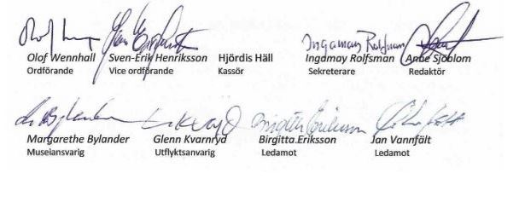

Olof Wennhall Sven-Erik Henriksson Hjördis Häll Birgitta Hilding
Ordförande Vice ordförande Kassör Sekreterare

Margarethe Bylander Glenn Kvarnryd Ingamay Rolfsman Moa Vlastós
Museiansvarig Utflyktsanvarig Ledamot Ledamot, avliden.

